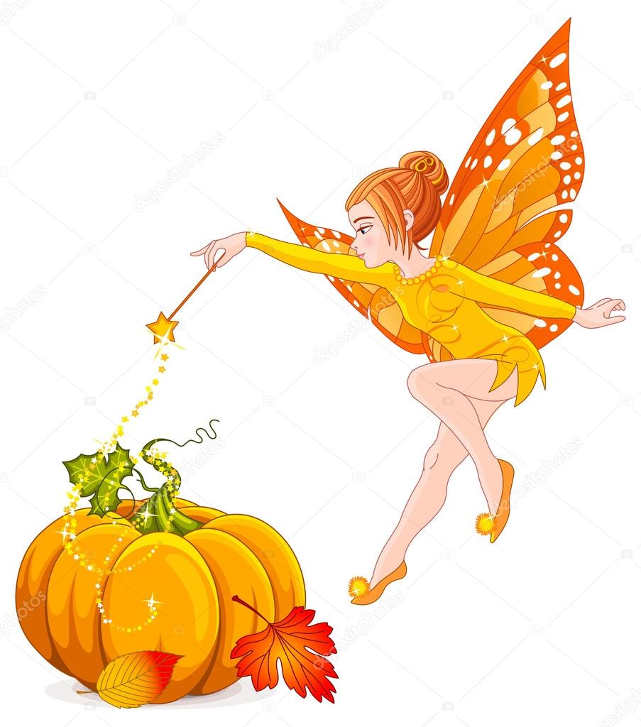
Jídelní lístek
7.10. – 11.10.2024

Svačina: Chléb, pomazánka rybičková, zelenina, ovoce (1,4,5,6,7,8,9,10,11,13)
Oběd: Polévka zeleninová s rýží (1,7,9)
Těstoviny s tvarohem, ochucené mléko (1,3,7)
Svačina: Rohlík se sýrem a zeleninou, ovoce (1,5,7)

Svačina: Houska, pomazánka z červ. řepy, zelenina, ovoce (1,5,7)
Oběd: Polévka drůbeží vývar s kapáním (1,3,9)
Hovězí maso v rajské omáčce, houskový knedlík (1,3,5,7)
Svačina: Domácí sýrové šneky, zelenina, ovoce (1,3,7)

Svačina: Kaiserka, p.vaječná se šunkou,ovoce,zelenina (1,3,6,11)
Oběd: Polévka zeleninová s ovesnými vločkami (1,6,7,9,10,13)
Kuřecí maso s grilovanou zeleninou a bulgurem (1,3,7,8)
Svačina: Máslový croissant, zelenina,ovoce (1,3,6,7,8,11)

Svačina: Domácí mramorová bábovka,ovoce, kakao (1,3,7)
Oběd: Polévka mrkvová (1,7)
Koprová omáčka s vejcem a bramborem (1,3,7)
Svačina: Obložený žitný chléb, zelenina, ovoce (1,5,6,7,8,9,10,11,13)

Svačina: Dalamánek, Humus, zelenina, ovoce (1,3,5,6,7,8,10,11)
Oběd: Polévka gulášová (1)
Vepřové na žampionech s rýží (1)
Svačina: Žofík, ovoce (1,3,7,8)

K pití podáváme vodu, čaj, mléko
DOBROU CHUŤ PŘEJÍ ANIČKA A HELČA
Změna v jídelním lístku vyhrazena. Strava je určena k okamžité spotřebě

